业绩
第一中标候选人：平顶山鸿业融展建设工程有限公司
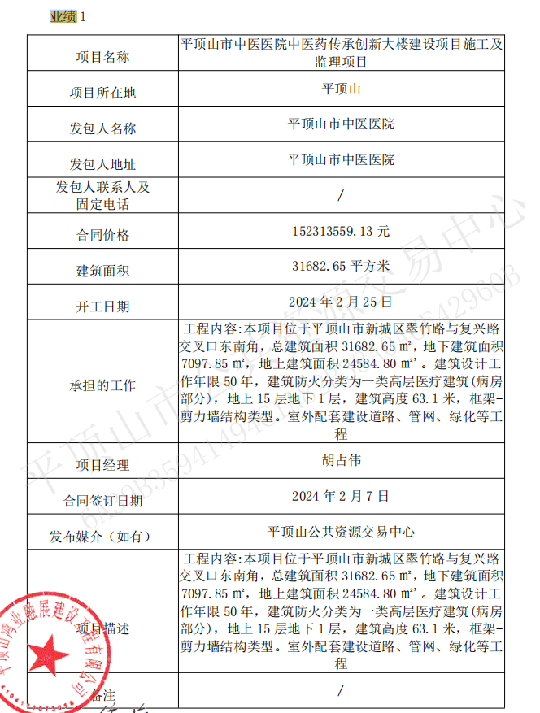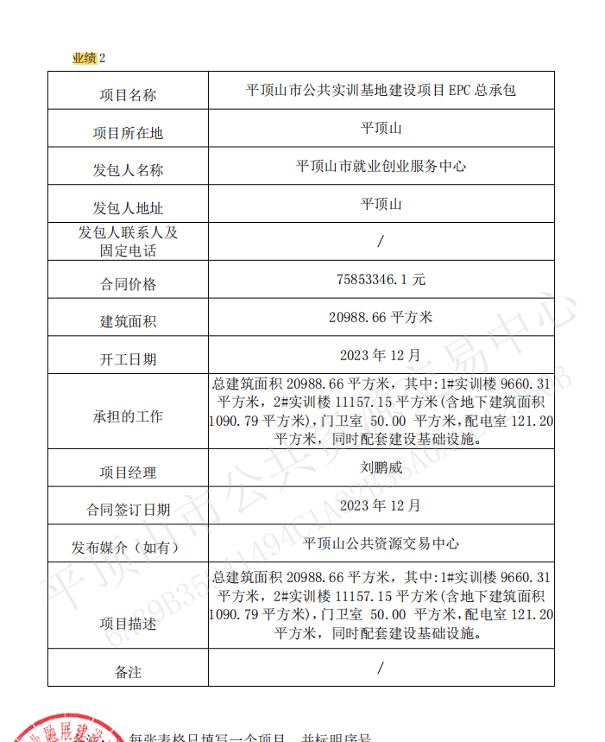
第二中标候选人：河南赛伟建设工程有限公司
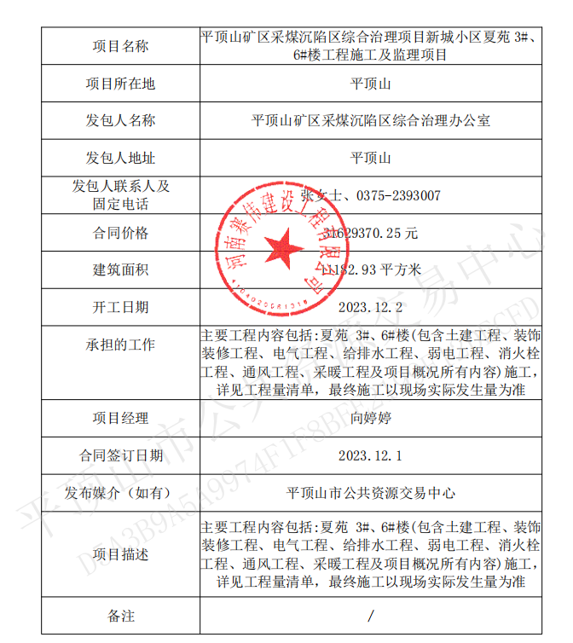
第三中标候选人：河南鸿曜建设工程有限公司
无

